Lab. 4 – Puerta Lógica IC.

Electrónica Digital y Microcontroladores

04-06-2021

# Objetivos

* Aplicar los conocimientos adquiridos sobre entadas/salidas digitales.
* Encontrar que tipo de puerta lógica posee un circuito integrado (IC) utilizando las entradas/salidas digitales de un Arduino Uno.
* Construir una tabla de verdad a partir de los valores obtenidos mediante comunicación serial asíncrona.

# Instrucciones

Para este laboratorio se utilizará un circuito conectado a un Arduino UNO sobre la Raspberry Pi del curso.

Tiene que encontrar ***que puerta lógica*** se encuentra integrada en el IC (circuito integrado) mostrado en la figura, sabiendo que esta puerta es de la familia 74xx.

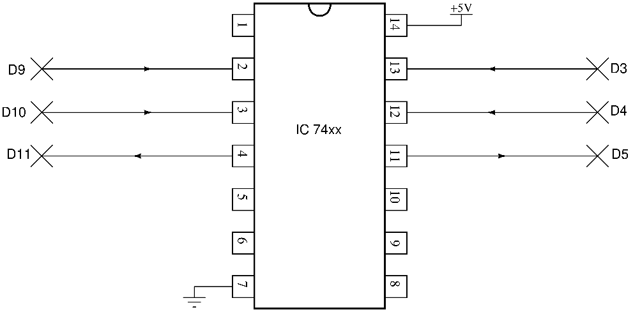

Para ello tiene que confeccionar un programa sobre la plataforma Arduino UNO que permita posterior confeccionar una tabla de verdad en base a los valores obtenidos mediante UART.

Tenga en cuenta:

* Los pines D3 y D4 determinan el comportamiento del pin D5.
* Los pines D9 y D10 determinan el comportamiento del pin D11.

El programa debe permitir extraer toda la información necesaria para la confección las tablas de verdad de la puerta.

Responda las siguientes preguntas:

* ¿Para qué son utilizadas las resistencias de los pines digitales que se encuentran conectados a tierra (GND)?
* Según las tablas de verdad obtenida ¿Qué tipo de puerta lógica es la estudiada?
* ¿Cuál de los siguientes IC corresponde al estudiado?
  + 7400
  + 7402
  + 7404

|  |
| --- |
|  |
| Figura 1. Esquema de conexiones para el laboratorio 3. |

Se evaluarán los siguientes puntos:

* Diseño del programa y diagrama de flujo.
* Tabla de verdad encontrada.
* Preguntas planteadas.

# Fecha de entrega

Para este laboratorio asíncrono se tiene una semana para realizar la actividad. Este laboratorio puede ser realizado en parejas.

**Comprimir en un solo archivo** los documentos y subirlos a la plataforma con el nombre, en caso de haber trabajado en pareja, colocar ambos nombres en el archivo adjunto:

Lab4_SUSNOMBRES.rar/zip/7zip

# Evaluación

|  |  |  |  |  |
| --- | --- | --- | --- | --- |
| Actividad | | Puntaje | Puntaje Obtenido | Comentario |
| Diagrama de Flujo | Uso de símbolos en el diagrama | 2 |  |  |
| Etapas de configuración y extracción de datos | 5 |  |  |
| Programa .ino | Configuración de pines digitales | 5 |  |  |
| Construcción tabla de verdad | 5 |  |  |
| Extracción de datos | 5 |  |  |
| Tabla de verdad |  | 10 |  |  |
| Preguntas | Pregunta 1 | 8 |  |  |
|  | Pregunta 2 | 10 |  |  |
|  | Pregunta 3 | 10 |  |  |
| TOTAL |  | 60 |  |  |
| NOTA |  | 70 |  |  |

|  |
| --- |
| Observaciones |
|  |